≪20200606第45回理事会資料≫

特定非営利活動法人

まちづくりサポートネット元気な入間

第２０回　総　会

議　案　書

日時：令和２年６月１２日（金）午後５時３０分～

場所：入間市市民活動センター 活動室２

総会次第

１．開会のことば

２．代表理事あいさつ

３．議長選出

４．議事録署名人の選出

５．議決事項

　　　議案第１号　令和元年度事業報告

議案第２号　令和元年度収支決算

６．議長解任

７．来賓挨拶

８．閉会のことば

※議長及び議事録署名人の選任

|  |  |  |
| --- | --- | --- |
| 項　　　　目 | 内　　　　　容 | 準拠定款 |
| 総会の定足数 | 司会が確認・報告する | 第26条 |
| 議　　　　長 | 司会が選任を諮る | 第25条 |
| 議事録署名人 | 議長が選任（２名）を諮る | 第29条 |

※特定非営利活動法人まちづくりサポートネット元気な入間議案

|  |  |  |
| --- | --- | --- |
| 議案番号 | 議　案　名 | 準拠定款 |
| 議案第１号 | 令和元年度事業報告 | 第22条第5号 |
| 議案第２号 | 令和元年度収支決算 | 第22条第5号 |

令和3年度事業報告

（１）事業の実施に関する事項（令和３年４月１日～令和４年３月３１日）

a. 特定非営利活動に係る事業

議案第２号

令和元年度収支決算

（１）収支計算内訳表



（２）貸借対照表



（３）財産目録



（４）監査報告

監査報告書

特定非営利活動法人まちづくりサポートネット元気な入間定款第１４条第４項に基づき、令和元年度（平成３１年４月１日から令和２年３月３１日まで）の事業報告書、収支決算書、貸借対照表及び財産目録等を監査したところ、収入支出に関する金銭の収支及び証拠書類等の整理は正確に処理されており、その業務執行についても適正であることを確認しましたので報告いたします。

令和 ２ 年　　月　　日

監事　　　　　　　　　　　　　　　　　　印

監事　　　　　　　　　　　　　　　　　　印

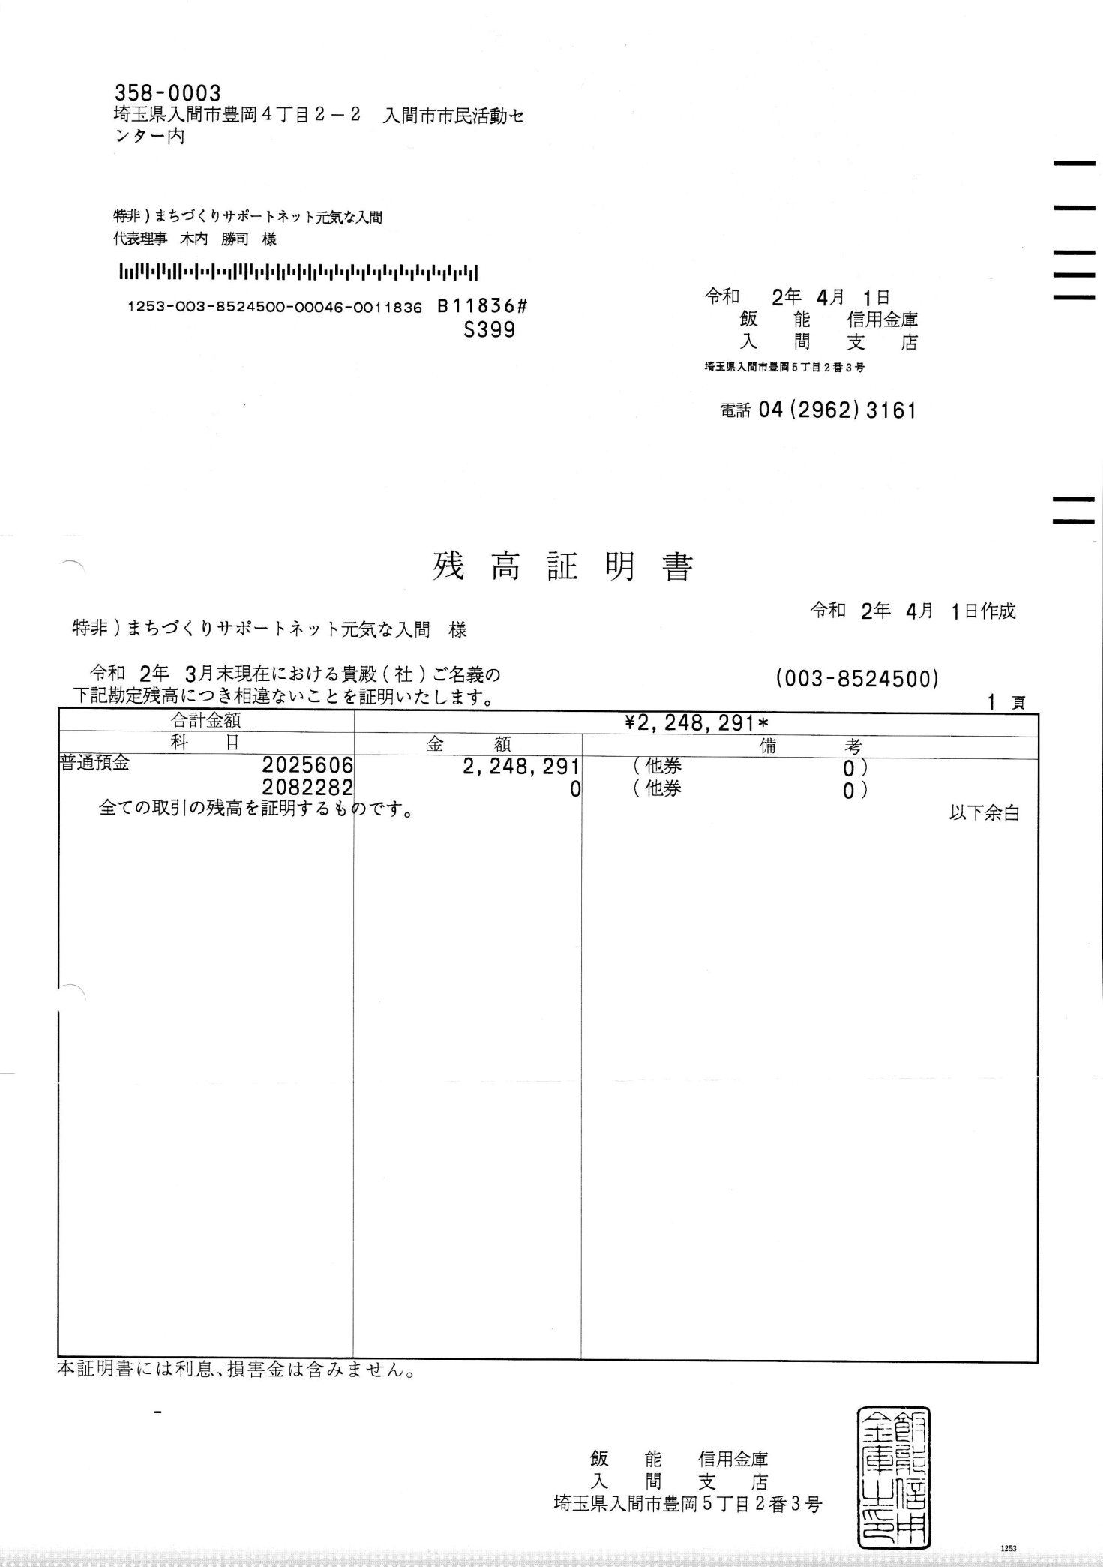



≪参考資料≫



